Η πρόληψη είναι η καλύτερη μορφή αυτοάμυνας
Οι δράστες ανεξάρτητα από τους στόχους τους αναζητούν ανυποψίαστους και ευάλωτους στόχους. Επομένως, φροντίστε να ακολουθείτε τις γενικές συμβουλές για την ασφάλεια, όπως το να είστε ενήμεροι για το περιβάλλον σας, να περπατάτε και να παρκάρετε σε φωτισμένες περιοχές, να κρατάτε τα κλειδιά σας στο χέρι καθώς πλησιάζετε το αυτοκίνητό σας, να αλλάζετε συχνά τις διαδρομές σας και άλλες προσωπικές προφυλάξεις ασφαλείας.
Εκτός από την αποφυγή της αντιπαράθεσης, αν μπορείτε να εκτονώσετε την κατάσταση, δίνοντας το πορτοφόλι ή το κινητό ή οτιδήποτε άλλο σας ζητήσουν, κάντε το. Τίποτα δεν αξίζει παραπάνω από την ζωή ή την υγεία σας!
Αν όμως η βία είναι αναπόφευκτη, για να υπερασπιστείτε πραγματικά τον εαυτό σας θα πρέπει να μάθετε πώς να αντεπιτεθείτε αποτελεσματικά.
Δείτε παρακάτω μερικές βασικές τεχνικές αυτοάμυνας, που μπορούν να σας κρατήσουν ασφαλείς:
Φωνάξτε δυνατά και σπρώξτε
Μόλις, ο δράστης σας αγγίξει ή είναι προφανές, ότι δεν μπορείτε να ξεφύγετε, φωνάξτε δυνατά και σπρώξτε τον. Με αυτόν τον τρόπο, δείχνετε, ότι χρειάζεστε βοήθεια και ότι δεν είστε εύκολος στόχος. Στο παραπάνω βίντεο απεικονίζεται το πρώτο πράγμα που πρέπει να κάνετε σε μια επίθεση.
Τα πιο αποτελεσματικά μέρη του σώματος για να χτυπήσετε
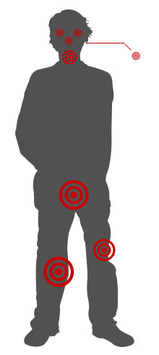
Σε μια επίθεση έχετε μόλις μερικά δευτερόλεπτα και μερικές κινήσεις για να αντιδράσετε. Πριν ο δράστης αποκτήσει τον πλήρη έλεγχο θα πρέπει να κάνετε ό,τι μπορείτε για να μην τραυματιστείτε, εξοικονομώντας όσο το δυνατόν περισσότερη ενέργεια.
Η Σου Έρικσεν, ιδιοκτήτρια της ιστοσελίδας “Αυτοάμυνα για γυναίκες” δίνει μερικές συμβουλές αυτοάμυνας:
“Ανάλογα με την θέση του δράστη και το πόσο κοντά είναι θα αποφασίσετε ποιο μέρος του σώματός του θα χτυπήσετε και με ποιον τρόπο. Μην το πλησιάσετε περισσότερο για να χτυπήσετε την μύτη του, όταν μπορείτε να τον κλωτσήσετε στο γόνατο.
Για να χτυπήσετε κάποιον στο πάνω μέρος του σώματός του θα χρησιμοποιήσετε τα χέρια σας.”
Δείτε μερικές φωτογραφίες της Σου με τα αποτελεσματικά σημεία πίεσης:
Μάτια: Χτυπήστε, γδάρτε ή σπρώξτε τα μάτια του δράστη με όποιον τρόπο μπορείτε. Εκτός του ότι θα του προκαλέσετε πολύ πόνο, θα μπορέσετε να ξεφύγετε ευκολότερα.
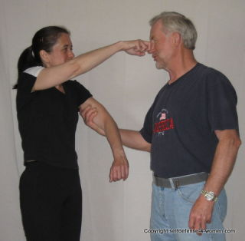
Μύτη: Αν ο δράστης είναι μπροστά σας, χρησιμοποιήστε την βάση της παλάμης σας για να χτυπήσετε το κάτω μέρος της μύτης του. Ρίξτε όλο το βάρος του σώματός σας στην κίνηση για να του προκαλέσετε όσο γίνεται περισσότερο πόνο. Αν ο δράστης είναι πίσω σας, χτυπήστε τον με τον αγκώνα σας.
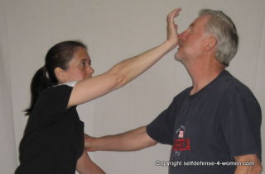
Λαιμός: Τα πλαϊνά του λαιμού είναι ο μεγαλύτερος στόχος, όπου βρίσκονται τόσο η καρωτιδική αρτηρία όσο και η σφαγιτιδική φλέβα. Μπορείτε να αναισθητοποιήσετε προσωρινά τον δράστη, χτυπώντας τον με όλα τα δάχτυλά σας ίσια και σφιχτά με τον αντίχειρα καλυμμένο και ελαφρώς λυγισμένο.
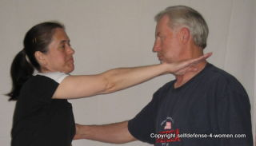
Γόνατο: Το γόνατο είναι αρκετά ευάλωτο και εκτεθειμένο και μπορείτε να το κλωτσήσετε εύκολα. Κλωτσήστε το πλαϊνό μέρος του γονάτου για να προκαλέσετε περισσότερο πόνο.
